1.《谏太宗十思疏》中用对比的手法来说明竭诚待人和轻视他人而带来不同结果的两句是：竭诚则吴越为一体，傲物则骨肉为行路。
2.《谏太宗十思疏》中，概括历代帝王能创业不能守业（取天下难守天下易）的普遍规律的两句是：有善始者实繁，能克终者盖寡。
3. 《六国论》比喻论证写子孙对祖辈和父辈土地不珍惜的两句举以予人，如弃草芥
4.《谏太宗十思疏》开篇引出了中心论点思国之安者，必积其德义
5.《谏太宗十思疏》中，魏征期望达到的理想政治境界是：鸣琴垂拱，不言而化
6.《谏太宗十思疏》中，魏征肯定人民力量的句子是：怨不在大，可畏惟人
7.《答司马谏议书》中，王安石借盘庚之事道出了自己的行事准则三思而后行，确认正确，无怨无悔的两句度义而后动，是而不见可悔故也
8.《答司马谏议书》中，作者以“名实”为论证的立足点,强调了名实关系的重要性：名实已明，而天下之理得矣
9.《阿房宫赋》中阿房宫走廊曲折、屋檐高耸的句子是廊腰缦回，檐牙高啄
10.《阿房宫赋》中描写宫殿、楼阁随地形而建，彼此环抱呼应两句两句各抱地势，钩心斗角
11.《阿房宫赋》中，描写宫中通感手法写宫中宫女众多、歌舞音乐的两句是歌台暖响，春光融融
12.《阿房宫赋》中就以警醒后人切勿重蹈覆辙后人哀之而不鉴之，亦使后人而复哀后人也

住处名和寓意
贾宝玉：怡红院 地名隐意：遗红怨 匾额：红香绿玉（后改为：红香绿玉）
林黛玉：潇湘馆 地名隐意：消香馆 匾额：有凤来仪
薛宝钗：蘅芜苑 地名隐意：恨无缘 匾额：蘅芷清芬
李 纨：稻香村
贾探春：秋爽斋
海棠诗社中别号

宝玉（怡红公子）、黛玉（潇湘妃子）、宝钗（蘅芜君）、
湘云（枕霞旧友）、李纨（稻香老农）、探春（蕉下客）、
语用题：
请分析语文早读后“怪相”的成因

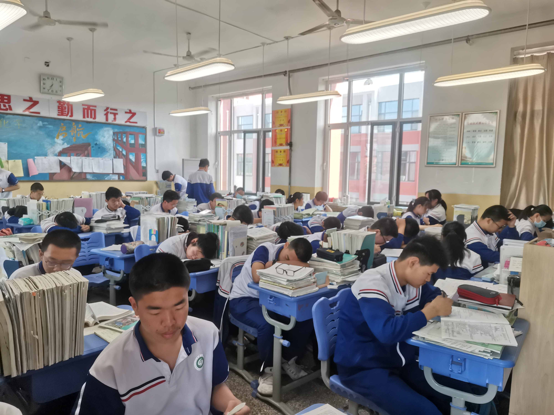画面描述类：顺序、客观
徽标：分层106页构图、象征意义、题干主题+刺激联想

考前嘱托：
语文是第一场，考得比较早，发酵比较慢，读文比较浅，审题比较散。这可怎么办？画、提、比、检（考点）
一、卷面很重要
二、答题规范：分条作答
三、名言、例子拿到草稿纸赶紧写
分论点注意单独成段
句式的多样化
分论点段之外的段首最好有名言
文章想要亮，习语另起行
万能怎么做，万能的意义，事先背一背
素材的细节，必须要体现
四、翻译主要是课后注释有的

